营运部发〔2016〕076号 签发人：李坚
“爱在五月 真情回馈”活动方案
【活动时间】：2016年4月30日~5月8日（共9天）
【参与门店】：77家（见附表1）
【活动主题】：爱在五月 真情回馈
活动一：五一特惠
- 成药、中药袋装、罐装：消费满200元送100元抵用券（50元保健品 + 20元中山中智 + 30元全场通用券），每人限赠3套。（按模板自行打印出来赠送）
使用时间: 2016.4.30-5.30
使用范围：50元：限汤臣倍健、自然之宝、爱司盟、千林、美澳健、佳汇泰系列使用
20元：限中山中智系列使用
30元：全场通用，特价不参与
使用规则：保健品系列：买1瓶只能抵用1张（30元）
中山中智系列：买1瓶只能抵用1张（20元）
- 自然之宝、汤臣倍健、美澳健、佳汇泰、爱司盟系列：第一瓶原价，第二瓶5折（相当于
2瓶7.5折）
- 医疗器械：全线8.8折
- 清凉一夏：
ID | 品名 | 规格 | 厂家 | 零售价 | 活动内容
47683 | 藿香正气口服液 | 10mlx10支 | 太极涪陵药厂 | 17.8 | 买三盒藿香正气液（10支装）加1元得风油精（6ml）1瓶
46836 | 风油精 | 6ml | 黄石卫材 | 8 | 买三盒藿香正气液（10支装）加1元得风油精（6ml）1瓶
124803 | 金银花露 | 340ml | 湖北宏源 | 3.5 | 10元4瓶
板蓝根、夏桑菊、玄麦甘桔颗粒（绵阳、桐君阁、中药二厂、南充系列） |  |  |  |  | 任意2袋8.8折
- 中药：以下单品，第二件半价
货品ID | 通用名 | 规格 | 零售价
140876 | 白燕窝燕盏（正典燕窝） | 优雅50g（礼盒装） | 3600
140880 | 白燕窝燕盏（正典燕窝） | 典雅70g（礼盒装） | 5530
142899 | 白燕窝燕盏 （正典燕窝） | 尔雅 30克（礼盒装） | 1980
140886 | 燕窝（燕条） | 10克/袋 | 320
70928 | 玫瑰花 | 80g(太极牌) | 47
74400 | 玫瑰花 | 80g（桐君阁） | 23
145728 | 玫瑰花 | 30g | 24
124625 | 玫瑰花破壁饮片 | 1g*20袋 | 90
140408 | 珍珠粉 | 150g | 208
84099 | 枸杞子 | 20g、特选/袋（桐君阁牌） | 5.8
69193 | 红景天 | 50g(桐君阁牌) | 29.9
131806 | 红景天破壁饮片 | 1g*20袋 | 120
131234 | 天麻超细粉 | 80g | 138
131810 | 天麻破壁饮片 | 1g*20袋 | 160
124631 | 西洋参破壁饮片 | 1g*20袋 | 188
137530 | 西洋参 | 小片、4g(桐君阁） | 13
活动二：备战升学 改善睡眠、增强记忆力产品：
ID | 品名 | 规格 | 厂家 | 零售价 | 活动内容
84287 | 牛初乳加钙咀嚼片 | 72g(1.2gx60片) | 汤臣倍健 | 108 | 买二送一 （赠品ID：9907849，鱼油牛磺酸软胶囊）
84295 | 鱼油牛磺酸软胶囊 | 45g(500mgx90粒) | 汤臣倍健 | 148 | 买二送一 （赠品ID：9907849，鱼油牛磺酸软胶囊）
69143 | 钙铁锌咀嚼片 | 72g(1.2gx60片) | 汤臣倍健 | 88 | 买二送一 （赠品ID：9907849，鱼油牛磺酸软胶囊）
137337 | 多种维生素咀嚼片（儿童型） | 60g（1000mg/片*60片） | 汤臣倍健 | 118 | 买二送一 （赠品ID：9907849，鱼油牛磺酸软胶囊）
69187 | 维生素A维生素D软胶囊 | 24g(400mgx60粒)(儿童型) | 汤臣倍健 | 98 | 买二送一 （赠品ID：9907849，鱼油牛磺酸软胶囊）
111976 | DHA软胶囊（鱼油提取物软胶囊） | 44.5g(100粒)（原400mg×100粒）） | 美国NATURE'S BOUNTY INC | 179 | 2听7.5折
143107 | 爱司盟DHA软胶囊 | 655mg*100粒 | 美国 | 260 | 2听7.5折
30714 | 三勒浆抗疲劳液 | 30mlx5支 | 四川华美 | 58 | 买三盒送2支 （赠品厂家提供）
108709 | 三勒浆抗疲劳液 | 30mlx30瓶 | 四川华美 | 288 | 买一盒送2支 （赠品厂家提供）
122654 | 蛋白质粉 | 600g（水果味） | 汤臣倍健 | 318 | 买一得二
140507 | 蛋白粉(汤臣倍健) | 450g | 汤臣倍健 | 348 | 有赠品的门店：买一赠2（150g）；无赠品的门店:2听7.5折
活动三：爱在母亲节，健康护全家
ID | 品名 | 规格 | 厂家 | 零售价 | 活动内容
97739 | 气血和胶囊 | 0.4gx12粒x3板x6袋 | 陕西摩美得 | 288 | 特价：268元
143123 | 蛋白粉金罐+维生素B族优惠装 | 450g+100片 | 汤臣倍健 | 398 | 特价：298元
69199 | 天然维生素E软胶囊 | 500mgx60粒 | 汤臣倍健 | 118 | 买一得二（赠品ID：9907731维生素E软胶囊）
115733 | 阿胶（太极天胶） | 250g | 太极 | 799 | 买四得五
146989 | 雅培全安素全营养配方粉（礼盒装 ） | 1.8千克(900克*2罐) | 雅培上海 | 418 | 买一赠10袋
138553 | 雅培全安素全营养配方粉 | 900g | 雅培上海 | 208 | 买一赠四袋
148051 | 雅培全安素全营养配方粉 | 900g（红枣味） | 雅培上海 | 208 | 买一赠四袋
129713 | 雅培益力佳SR营养配方粉（香草口味） | 400g | 上海雅培 | 188 | 买二得三
137243 | 善存沛优牌辅助降血脂软胶囊 | 90g(1.0gx90s) | 广东仙乐 | 168 | 满200粒送抱枕1个
145340 | 善存维妥立氨糖软骨素加钙片 | 60g(1gx60片) | 广东仙乐 | 258 | 满200粒送抱枕1个
145385 | 钙尔奇牌维生素D钙软胶囊 | 1.0gx110粒 | 广东千林 | 169 | 满200粒送抱枕1个
81452 | 罗康全活力型血糖仪 | 新活力型 | 德国罗氏 | 498 | 特价398元
52439 | 鱼油软胶囊(汤臣倍健) | 200g(1000mgx200粒) | 汤臣倍健 | 190 | 推荐组合： 2瓶7.5折
52440 | 大豆磷脂软胶囊(汤臣倍健) | 1000mgx200粒 | 汤臣倍健 | 190 | 推荐组合： 2瓶7.5折
【活动宣传方式】
一、整体形象打造
1、制作“粉色”气球拱门，置于店门口，烘托活动氛围。
2、活动海报：有橱窗的门店张贴在腰线上方，无橱窗的门店张贴在门口墙壁等显眼位置。
3、打造“备战升学”、“爱在母亲节”花车或货架专区，搭配POP、爆炸花宣传。
4、活动POP：张贴在货品对应区域。
二、POP的准备（请参照模板书写）：
门店根据下面POP模板书写POP，活动期间，张贴在店内、店外对应位置：
1、用大号POP纸（红边黄底）书写1张“亲情五月天 五一特惠 成药、中药袋装、罐装：满200元送100元抵用券（50元保健品+20元中山中智+30元全场通用券1套），每人限赠3套”，粘贴在橱窗腰线上方和收银台区域。
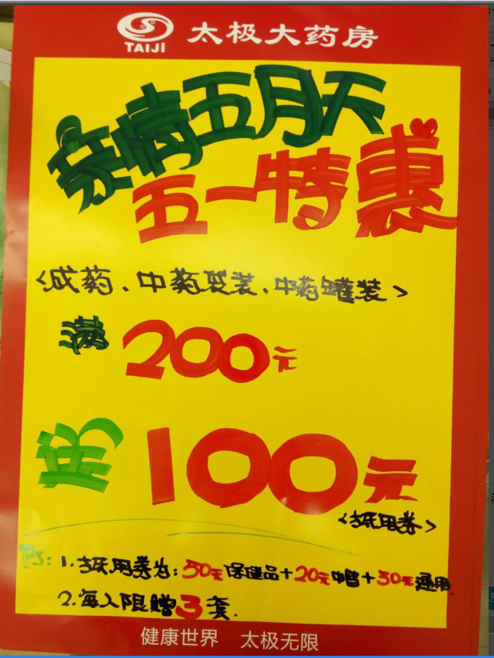
2、用中号POP纸（红边黄底）书写1张“亲情五月天 备战升学 改善睡眠 增强记忆力 DHA软胶囊 2听7.5折 蛋白质粉（600g水果味） 买1得2 ”,并用T型架陈列在花车或堆头上或粘贴在对应区域。
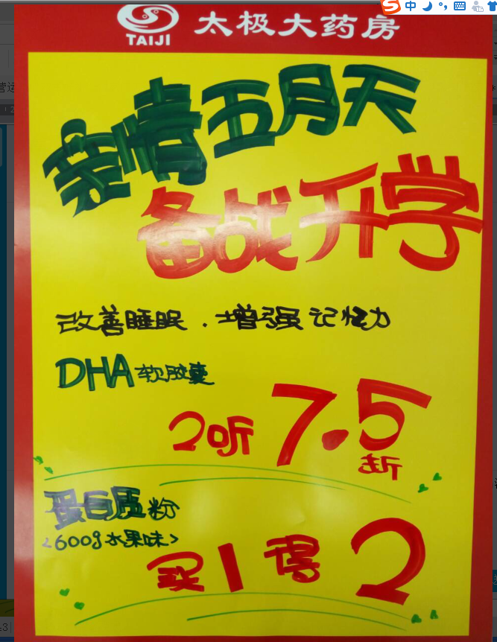
3、用大号POP纸（红边黄底）书写1张“亲情五月天 汤臣倍健、爱司盟、千林、自然之宝、美澳健、佳汇泰系列：第二件5折”,张贴在橱窗腰线上方及保健品区域。
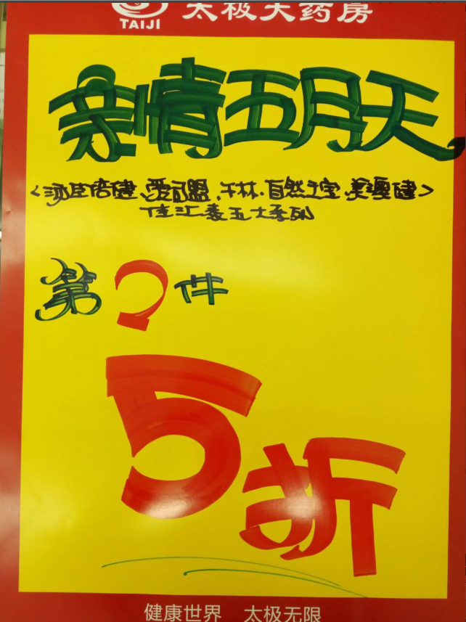
4、用中号POP纸分别书写“爱在母亲节 健康护全家”，并用T型架陈列在花车、堆头上或张贴在对应区域。
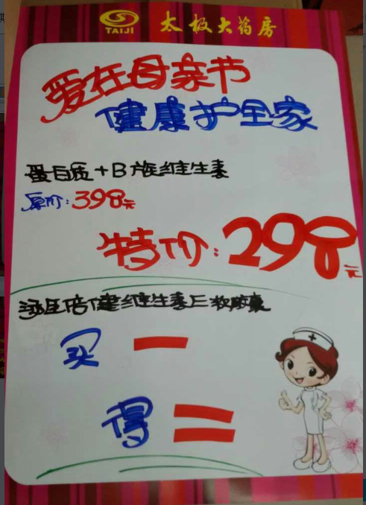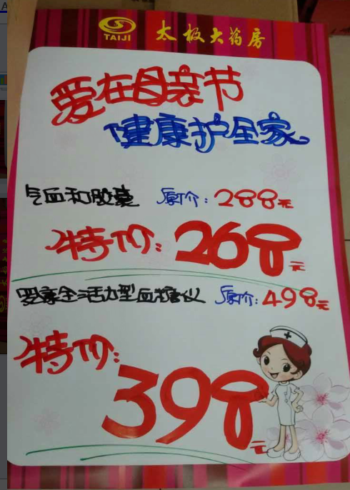
5、用中号POP纸（红边黄底）书写1张“亲情五月天 医疗器械 8.8折”,张贴在对应区域。
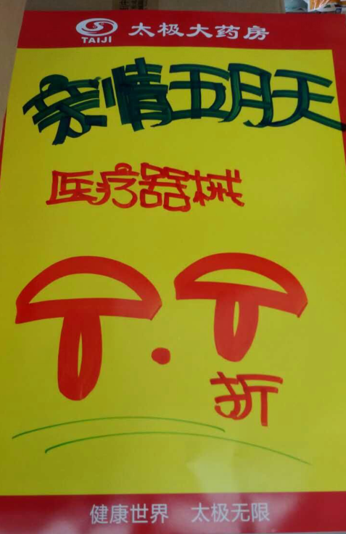
三、活动宣传要求：
1、活动期间请对所有顾客进行宣传活动内容。
2、门店需安排员工打电话通知重点会员、流失会员和新发展会员。
3、收银台一句话服务，引导顾客参与活动。
4、各店店长需提前3天对门店员工进行活动前期培训，保证每位员工都清楚、明白活动内容，片区进行相互抽查（由营运部临时指定片长检查哪些门店）并将检查结果反馈回营运部，营运部活动前1天将随机抽查，如抽查到不合格，将对当事人罚款10元/人，店长负连带责任，罚款5元/人。
5、活动的pop张贴以及气球和店内装饰必须在活动前一天做完，活动当天将活动现场开展的照片发到营运部微信群（人流较多时），照片共发送4张（店外整体效果图、店内整体氛围图、备战升学区、爱在母亲节区）、货架上对应活动品种的爆炸签，如未按时上传照片，将对店长处20元罚款，片长负同等责任，罚款20元。
四、活动总结：
1、活动后2天内，店长统计活动销售数据，片长指导店长写活动总结，对本次活动进行中的各个环节进行点评，3天内片长将片区总结及各门店的总结汇总压缩打包发至“策划科”邮箱。如过时未上报，将对片长进行50元的处罚！
五、活动考核：
考核时间：待策划科通知为准
营运部
2016年4月26日

主题词： 关于 爱在五月 真情回馈 活动 方案
四川太极大药房连锁有限公司 2016年4月26日印发
打印：王四维 核对：谭莉杨 （共印1份）

